LETOŠNJI IZPIT IBLCE

Izpit za pridobitev naziva Mednarodno pooblaščeni svetovalec za laktacijo (IBCLC)

V prostorih velike predavalnice UKC Maribor je 26. julija 201 potekal mednarodni izpit za pridobitev naziva IBCLC. Izpit smo v Sloveniji organizirali osmič, v svetovnem merilu pa je bila to 26. ponovitev izpita. Letos je izpit opravljalo 8 kandidatov.

Isti zadnji ponedeljek v juliju je po svetu opravljalo enak izpit več kot 4200 udeležencev. Na področju Evrope in bližnjega vzhoda so udeleženci opravljali izpit v 11 jezikih, med njimi tudi v slovenščini. Potekal je na vseh kontinentih v 68 državah. V Mariboru poteka od leta 2001, v slovenščino je bil prvič preveden leta 2006.

Naziv „IBCLC“ označuje izkušenega zdravstvenega delavca, ki je pridobil specialistična znanja, pridobljena pri poglobljenem študiju dojenja in laktacije in je opravil preverjanje znanja na nivoju magistrske težavnostne stopnje. Imetniki IBCLC naziva so se dolžni kontinuirano izobraževati in ponovno pridobiti spričevalo vsakih 5 let. Zavezuje jih Etični kodeks in Standardi dobre prakse.

Izpit IBLCE je praktično usmerjen, pokriva področje dojenja in laktacije in je namenjen izkušenim zdravstvenim delavcem, ki svetujejo družinam z dojenčki. Izpit je na magistrski težavnostni stopnji in velja kot neodvisna kontrola kvalitete. Letos je izpit vseboval 175 zahtevnih vprašanj z več možnimi odgovori. Načrt vsebine izpita je zasnovan na praktičnih izkušnjah svetovalca za dojenje. Izpit IBLCE je prvi resnično mednarodni program preverjanja znanja.

Trenutno imamo v Sloveniji 53 Mednarodno pooblaščenih svetovalcev za laktacijo. Rezultati letošnjega izpita bodo znani 29. oktobra.

Vsem kandidatom čestitamo za udeležbo na izpitu! Veselimo se novih moči!

Asist. Andreja Tekauc Golob, dr. med., IBCLC
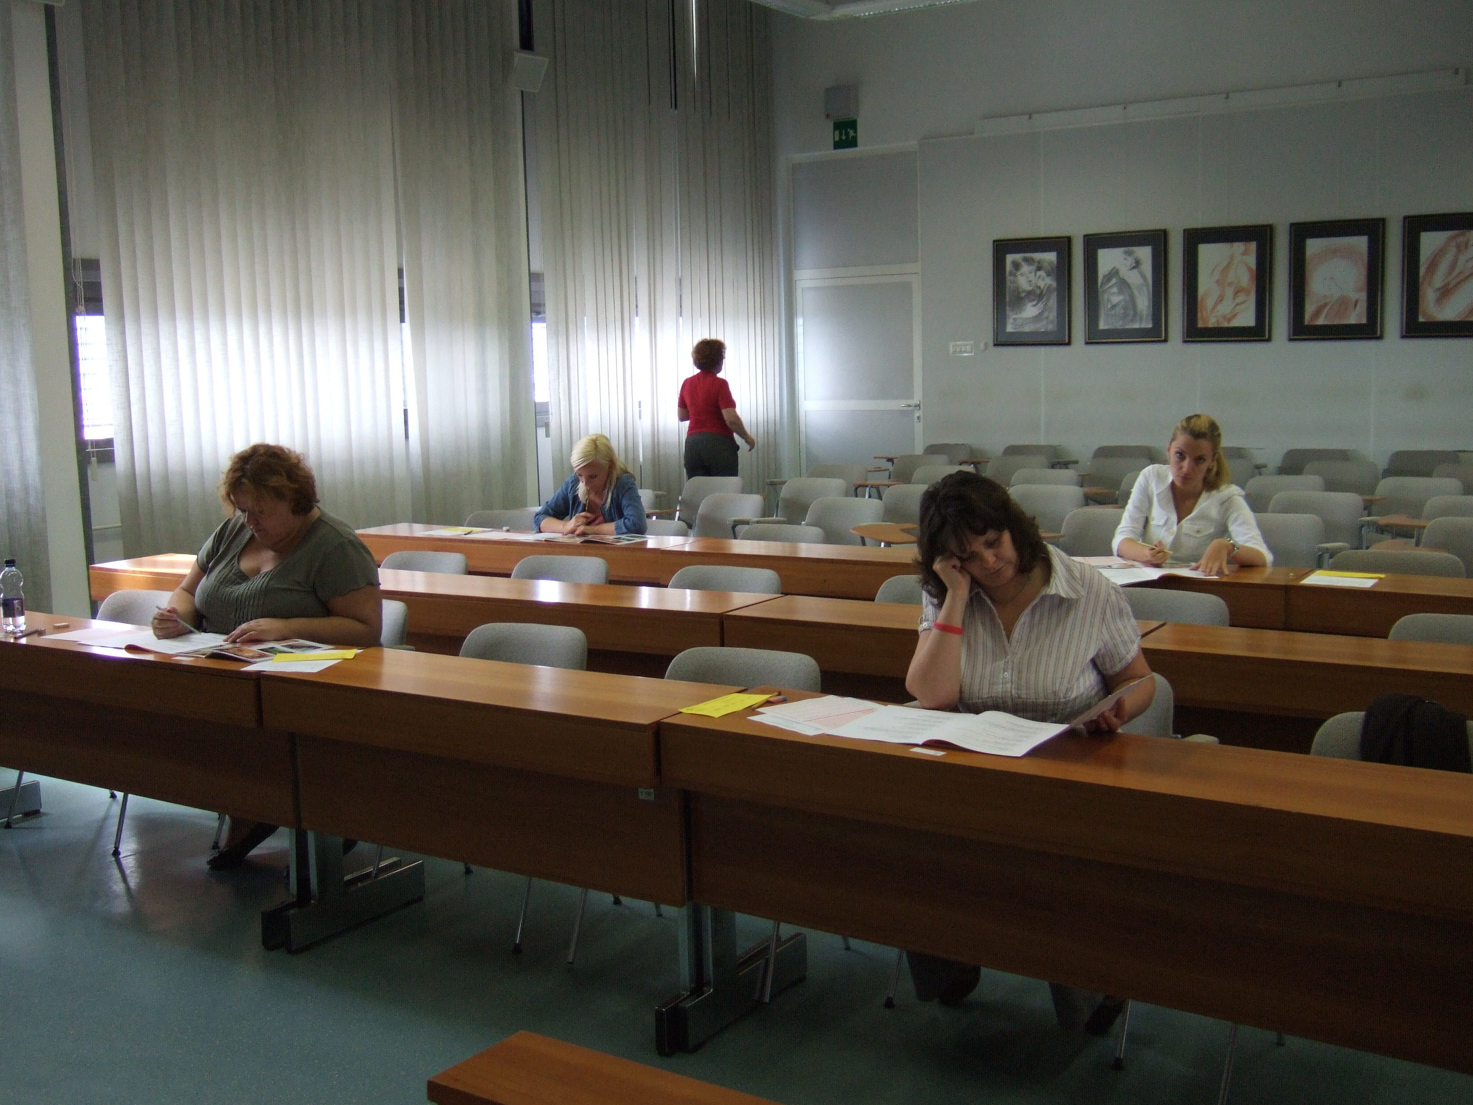
Foto: ATG
